Кроссворд «Старинные меры длины»  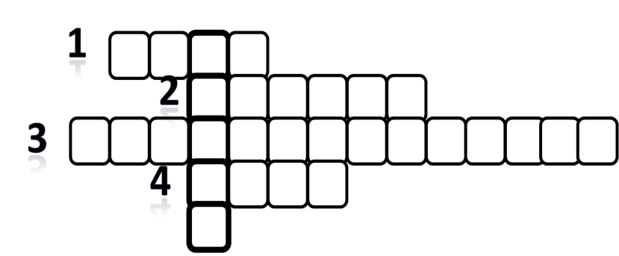  - Эта мера длины обозначает кулак, кисть руки.  - Впервые об этой мере длины упоминалось в 11 веке.  - В какой стране до сих пор используют меру длины фут.  - В переводе с англ. языка фут обозначает.  Ключевое слово: название величины ___________ | Кроссворд «Старинные меры длины»  - Эта мера длины обозначает кулак, кисть руки.  - Впервые об этой мере длины упоминалось в 11 веке.  - В какой стране до сих пор используют меру длины фут.  - В переводе с англ. языка фут обозначает.  Ключевое слово : название величины_____________
Кроссворд «Старинные меры длины»  - Эта мера длины обозначает кулак, кисть руки.  - Впервые об этой мере длины упоминалось в 11 веке.  - В какой стране до сих пор используют меру длины фут.  - В переводе с англ. языка фут обозначает.  Ключевое слово: название величины_______________ | Кроссворд «Старинные меры длины»  - Эта мера длины обозначает кулак, кисть руки.  - Впервые об этой мере длины упоминалось в 11 веке.  - В какой стране до сих пор используют меру длины фут.  - В переводе с англ. языка фут обозначает.  Ключевое слово: название величины_____________
Кроссворд «Старинные меры длины»  - Эта мера длины обозначает кулак, кисть руки.  - Впервые об этой мере длины упоминалось в 11 веке.  - В какой стране до сих пор используют меру длины фут.  - В переводе с англ. языка фут обозначает.  Ключевое слово : название величины_______________ | Кроссворд «Старинные меры длины»  - Эта мера длины обозначает кулак, кисть руки.  - Впервые об этой мере длины упоминалось в 11 веке.  - В какой стране до сих пор используют меру длины фут.  - В переводе с англ. языка фут обозначает.  Ключевое слово : название величины____________

